精實管理
Lean Management

課程目標
1. 建立標準-企業推動改善活動的第一步
2. 消除浪費-如何以精實管理檢視不合理、不穩定及浪費
3. 提升效率-透過理平流提升公司作業效率
4. 透過顧問經驗及案例，了解企業實際做法與成效

課程大綱
- 精實管理 (Lean Production Management) 介紹 (3 Hours)
- 精實管理歷史與推行必要性
- 精實生產的五大步驟: 定義價值(Define Values), 確認價值流(Value Stream), 暢流(Flow), 後拉(Pull), 完善(Perfection)
- 建立標準: 改善的第一步
建立生產標準: 人, 機, 料, 法, 環, 量測
建立工作環境與身心的標準: 5S與目視管理
建立改善步驟的標準: 持續改進(Kaizen)/8D/A3 Report
- 排除浪費(Muda)方向(QCDMS)
效率D: a.生產排程穩定化 b.快速換模換線(SMED) c.生產線平衡(Line Balance) d.產線布置(Layout) e.動作經濟
品質Q: a.多能工 b.自主檢查 c.標準作業書 d.供應商管理
庫存 C: a.在製品與看板管理(Kanban) b. 倉庫ABC庫存 c.儲位規劃與WMS (Warehouse Management System)
- 價值流圖(Value Stream Mapping)的運用
- 精實管理效益評估
- 有形: 生產力, 生產效率, 目標產量, CT/TT, 平衡率, OEE, 直通率, 庫存周轉天數
- 無形: 活人/活機/活Space
- 課堂生產案例與TOC (Theory of Constraints) 實務演練
- 工業工程 (Industrial Engineering) 與精實管理 (0.5 Hours)
  - IE 工程科學歷史: Taylor (Time Study) & Gilbreth (Motion Study)
  - IE 7 工具 (防呆/動改/流程/連合/3x5Whys/雙手/抽查)
- IE 工作研究 Work Study: 方法研究篇Method Study: (1.5 Hours)
  - 程序分析 Process Analysis: 分析生產過程, 加工方式, 作業有無改善程序與工作方法. 包含操作 (Operation)/搬運 (Transportation)/ 檢驗 (Inspection)/ 等待 (Delay)/ 儲存(Storage) 之改善技巧
    - 產品流程/加工路線/搬運物流/資訊流
    - 常用工具: 生產線布置(線圖) Layout, ECRS
  - 作業分析 Operation Analysis: 人與設備工序以得最佳組合
    - 工序作業/聯合作業/人機作業
    - 常用工具: Man-Machine Chart, Why-Why 分析, ECRS, 操作人程序圖 Operator Process Chart, 作業分析表 (Flow Process Chart), 價值分析VA
  - 動作分析 Motion Analysis: 分析作業身體小處動作, 人因工程 Huma Factor避險工傷與作業安全與動作經濟
    - 動作經濟 Motion Study 三大類 (人體/工作場布置/工具與設備)
    - 常用工具: 雙手法, 減少動作單元, 縮短動作距離
- IE 工作研究 Work Study: 時間研究篇Time Study: (1 Hour)
  - 碼表時間分析: 工作選定, 資料收集, 單元劃分, 碼表測時, 觀測次數, 評比, 寬放 (生理/作業/管理/疲勞), 標準時間, 標準工時
  - 工作抽查 Work Sampling: 分散抽查避免作業干擾
  - 簡明工作要素: 拿取Pick up, 組立Assembly, 放置與搬運Move & Lay, 身體動作Body Movements, 心智操作Mental Process, 特殊動作Special Motions (轉螺絲等)
  - 生產線平衡 Line Balance: TT 與 CT
- 3T 統合綜效: TQM/TPM/TPS (0.5 Hours)
  - TQM: Total Quality Management 全面品質管理: QC 7 Tools/8D
  - TPM: Total Productivity Maintenance 全面生產保全: 八大支柱/OEE
  - TPS: Toyota Production System & Lean 精實生產: 七大浪費
- 案例討論與課後作業: (0.5 Hours)
  - 實踐案例分析： 分析成功和失敗的精實生產實踐案例
  - 課後作業討論
課程Preview
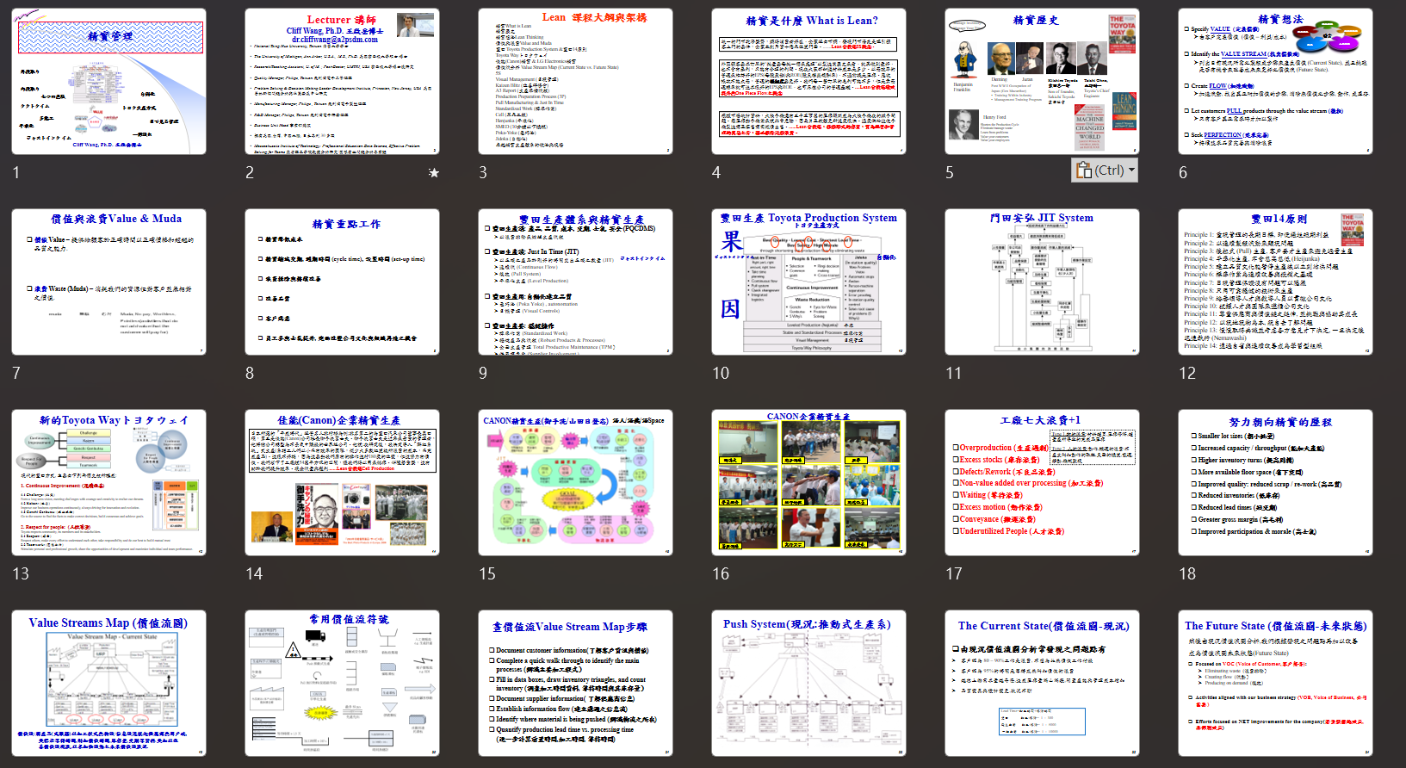
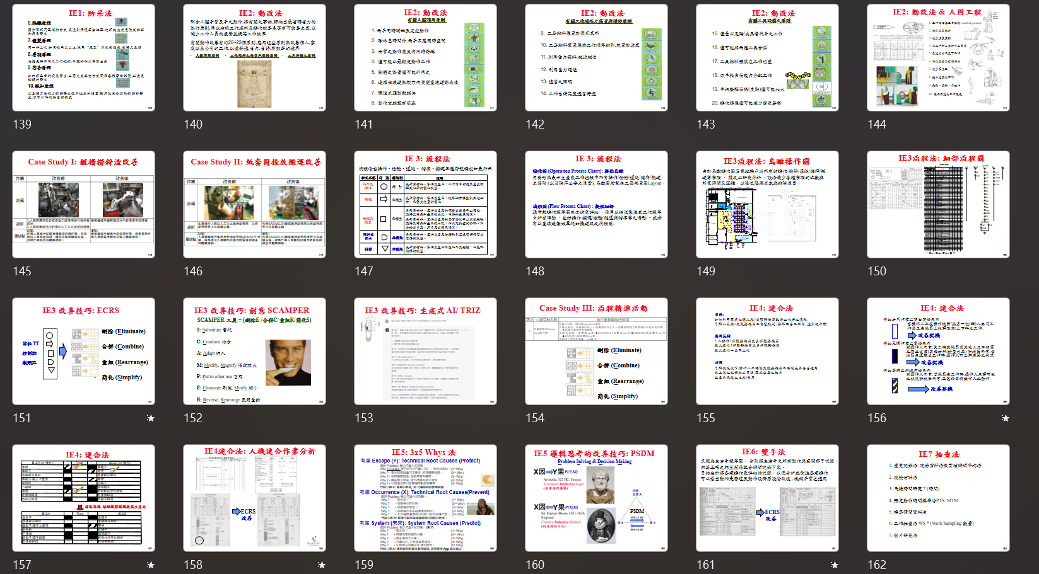
講師簡介:
王啟岳博士 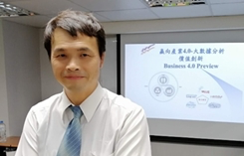

- National Tsing Hua University, Taiwan 清華大學學士
- The University of Michigan, Ann Arbor, U.S.A., M.S., Ph.D. 美國密西根大學碩士.博士
- Research/Teaching Assistant, U. of M.; Post-Doctor, UMTRI, USA 密西根大學博士後研究
- Quality Manager, Philips, Taiwan 飛利浦電子品管經理Problem Solving & Decision Making Leader Development Institute, Princeton, New Jersey, USA 美國普林斯頓問題分析與決策發展中心研究
- Manufacturing Manager, Philips , Taiwan 飛利浦電子製造經理
- R&D Manager, Philips, Taiwan 飛利浦電子研發經理
- Business Unit Head 產品事業部總監
- Massachusetts Institute of Technology: Professional Education Data Science, 麻省理工學院數據分析研究班
專長：問題分析與決策邏輯、統計品管與問題解決、高績效團隊、系統創意思考、六標準差, 豐田生產, 精實管理, IATF16949, 數字管理與精實財會 Lean Accounting等
王啟岳博士有16年的授課培訓經驗以及20年的實務與學術結合經驗，實務擔任過電子業產品事業總監 Business Unit Head, 建立市場銷售,研發與生產完備團隊於7年內從無至年營收入上億元之獨立 BU 擔任飛利浦股份有限公司經理任職期間曾派至國外接受講師與專業領域訓練，擁有特殊專利發明 30 餘項, 曾為不同行業提供咨詢服務與授課，包括：電信、鋼鐵、電子、汽車、化工、銀行、食品、物流等行業具有豐富的專業知識及教學經驗
已輔導授課之公司：中國鋼鐵, 中鋼鋁業, 中龍鋼鐵, 中碳, 東台精機, 統一企業, 台灣大哥大, 飛利浦, 長興化工, 中美和化工, 三芳化工, 華泰電子, 楠電, 明安國際, 建準電機, 東聯化學, 題維西, 盛餘, 英業達, 上海商銀, 福特, 台積電, 旗勝, 旺宏, 台虹, 大聯大, 正隆, 華邦, 日月光, 矽品, 台橡, 新光, 佳士達, 明碁材料, 全漢等.

